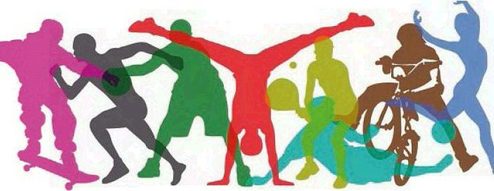

Our best circuit

Alfredo Bosch
Sara Barril
Alba Fernàndez
Oscar Muñoz
Artur Coma
1er Trimestre – Educació Física
Gloria Sanz

Our best circuit

The name of the group: Physical Squad
Integrants del grup: Alfredo Bosch, Sara Barril, Alba Fernàndez, Oscar Muñoz, Artur Coma
Punt de referencia: https://annaravell.clickedu.eu/alumnes/continguts_classe.php?accio=pou&assig=5282&m=totes
The role of each person:
-Speaker: Parla i explica davant la classe ( Artur Coma )
-Controlador: Supervisa tot el treball, la seva formació , desenvolupament... ( Oscar Muñoz )
-Secretari: Deixa enregistrat tota la feina en paper, recull la pluja d’idees, tota informació que pugui ser útil. ( Sara Barril )
-Digital : S’encarrega d’enregistrar tot el treball en digital, i agregar imatge, vídeos al treball. ( Alfredo Bosch )
-Coordinador: Obté tot el material, i s’encarrega de tenir tot el necessari per desenvolupar l’activitat. ( Alba Fernàndez )

10 Working muscles exercises
Els exercicis es duran a terme a dos temps, és a dir, com som 5 persones al grup, primer durem a terme 5 exercicis dels explicats detalladament a continuació , i després els 5 restants .
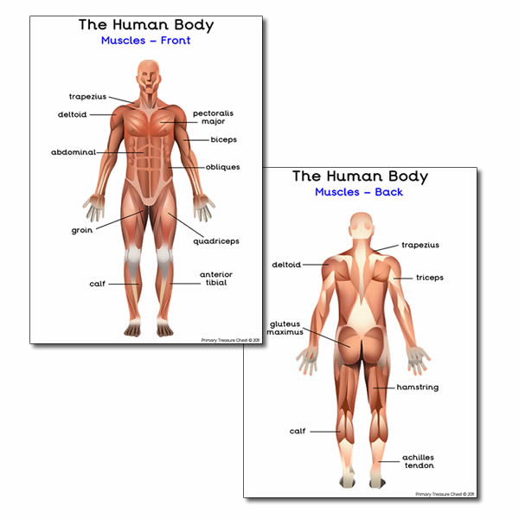
Els músculs que exercitarem seran indicats en aquesta imatge: (el nom ) fer rúbrica alumnes

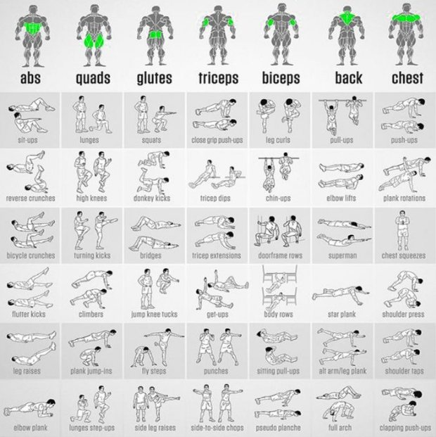
Grau de
Dificultat
Escala de 6(+difícil, 1 –difícil)

6

5

4

3

2

1

Grau de

Exercise 1
La Sara Barril s’encarregarà que aquest exercici es desenvolupi adequadament.
All equipment needed (type and quantity) : Banc
Time, duration and repetition: 45 s
Explicació de l’execució del exercici : *L’activitat s’adapta a les condicions físiques de tothom, per tant si un alumne no és veu capaç de dur a terme un exercici sempre hi hauran variants perquè tothom pugui fortificar el múscul encara que realitzin exercicis diferents.* Exercicis 6 o 2.
Tenint de referencia un banc , al davant dels nostres peus, durem a terme l’exercici 6. Tindrem el genolls plegats i les mans al costat del tronc superior, seguidament ens incorporarem mantenint la mateixa distancia entre els braços , per intentar tocar el banc de davant nostre.
Tenint de referencia un banc , a sota dels nostres peus, durem a terme l’exercici 2. Tindrem tot el tronc tocant al terra i els peus elevats intentant evitar el contacte amb el banc, els peus els anirem pujant i baixant lentament.
Múscul que treballem : Aquest exercici treballa les abdominals.

Exercise 2
L’Alba Fernàndez s’encarregarà que aquest exercici es desenvolupi adequadament.
All equipment needed (type and quantity) : 2 Cons
Time, duration and repetition: 2 series de 10 repeticions
Explicació de l’execució del exercici : * Exercicis 6 o 1.
Tothom situat en una línia de les que delimita el gimnàs. El exercici consistirà en estar dret i fer una passa endavant i la cama on no hi ha hagut desplaçament començar-la a baixar per tenir un petit contacte amb el genoll. La esquena es manté recta i els dos genolls han de quedar amb un grau de 90.
Serà e mateix desenvolupament que l’anterior , però aquest exercici finalitzarà amb una aixecada arronsada de la cama que ha estat amb contacte el con.
Múscul que treballem : Aquest exercici treballa els quàdriceps.

Exercise 3
L’Alfredo Bosch s’encarregarà que aquest exercici es desenvolupi adequadament.
All equipment needed (type and quantity) : Matalàs i espatllera
Time, duration, and repetition: 45s
Explicació de l’execució del exercici : Exercicis 4
Tenint a baix una matalàs per poder fer el exercici amb més comoditat, aquest exercici consistirà en estirar-nos tenint els genolls plegats formant un triangle i l’esquena tocant el terra totalment. Seguidament aixecarem el cul i esquena de la matalàs per treballar el glutis , sempre mantenint l’esquena recta.
Múscul que treballem : Aquest exercici treballa les glutis.

Exercise 4
L’Oscar Muñoz s’encarregarà que aquest exercici es desenvolupi adequadament.
All equipment needed (type and quantity) : Banc i corda
Time, duration and repetition: 45s
Explicació de l’execució del exercici : *Exercicis 6 i 5
L’execució de exercici 6 es la mateixa que la de una abdominal , mantenint esquena recta, cul baix peix junts… però amb la variant de tenir les mans de suport tancades. Els alumnes tindran una corda plegada a l’esquena per saber si tenen l’esquena recta o no.
El exercici 5 es desenvoluparà en els bancs , on els diferents alumnes realitzaran la tasca pujant i baixant el tronc superior , tenint les cames a una certa distancia del banc per treballar correctament els tríceps.
Múscul que treballem : Aquest exercici treballa els tríceps.

Exercise 5
L’Artur Coma s’encarregarà que aquest exercici es desenvolupi adequadament.
All equipment needed (type and quantity) : Escala elevada i matalassos de judo
Time, duration and repetition: 2 series de 10 repeticions
Explicació de l’execució del exercici : *Exercicis 6 i 5
Seguint la imatge dels exercicis , elevarem el nostre propi pes quedant penjats d’una barra la qual ens agafarem de manera frontal i haurem de aixecar-nos fins intentar treure el cap per dalt de la barra.
Tenint a baix una matalàs per poder fer el exercici amb més comoditat, aquest exercici consistirà en estirar-nos tenint les cames i l’esquena tocant el terra totalment. Seguidament aixecarem el cul i l’esquena de la matalàs, sempre mantenint l’esquena recta.
Múscul que treballem : Aquest exercici treballa l’esquena

Exercise 6
La Sara Barril s’encarregarà que aquest exercici es desenvolupi adequadament.
All equipment needed (type and quantity) : Mirall
Time, duration and repetition: 45s
Explicació de l’execució del exercici : Exercici 1
Mateixa execució que una planxa, però el punt de subjecció està situat més enrere de l’habitual , uns cm més enrere de l’espatlla. Aquest exercici té la variant de què tot alumne s’ha d’observar a ell mateix al mirall.
Múscul que treballem : Aquest exercici treballa els bíceps.

Exercise 7
L’Alba Fernàndez s’encarregarà que aquest exercici es desenvolupi adequadament.
All equipment needed (type and quantity) : Tires elàstiques
Time, duration and repetition: 2 series de 10 repeticions
Explicació de l’execució del exercici : Exercici 5
La imatge d’aquesta activitat reflecteix perfectament l’exercici. Aquest consistirà en començar amb la base d’una flexió, però ens decantarem cap un cantó per arribar al punt més alt amb el braç que no està fent de subjecció.
Múscul que treballem : Aquest exercici treballa el pit.

Hi ha dos maneres de treballar els músculs: - En estàtic -En moviment
Els 7 primers exercicis són de treball estàtic parcial, és a dir, s’entén com a treball estàtic parcial com al moviment del cos sense el desplaçament en el espai. En edats de creixement es correcte fortificar aquest músculs però , és important no portar aquest esforç a un extrem cosa que podria causar la sobrecarrega dels músculs.

Exercise 8
L’Alfredo Bosch s’encarregarà que aquest exercici es desenvolupi adequadament.
All equipment needed (type and quantity) : Cama elàstica i matalàs
Time, duration and repetition: 45s
Explicació de l’execució del exercici : ^ Els exercicis restants són de nivell bàsic per tant no hi hauran possibilitat de dur a terme un exercici diferent a la resta.
L’exercici consisteix en fer una fila amb tots els alumnes i saltar a la cama elàstica i caure de peu en una matalàs.
Múscul que treballem : Aquest exercici treballa els bessons i quàdriceps.

Exercise 9
L’Oscar Muñoz s’encarregarà que aquest exercici es desenvolupi adequadament.
All equipment needed (type and quantity) : Roda
Time, duration and repetition: 2 series de 10 repeticions
Explicació de l’execució del exercici : ^ Aquest exercici consisteix en fer un petit “spinning” i després realitzar un salt caient en punteta dins d’una roda.
Múscul que treballem : Aquest exercici treballa els abductor , quàdriceps, bessons…

Exercise 10
L’Artur Coma s’encarregarà que aquest exercici es desenvolupi adequadament.
All equipment needed (type and quantity) : Nothing required
Time, duration and repetition: 2 series de 10 repeticions
Explicació de l’execució del exercici : ^ Flexió Militar, és a dir procés de flexió acompanyat d’un salt el mateix lloc.
Múscul que treballem : Aquest exercici treballa els bessons , quàdriceps, pit , tríceps , bíceps, esquena… (ho engloba tot)

-How can you evaluate your colleagues who do the activity?
Tindrem de referència la rúbrica que ja tenim per avaluar a intervenció dels altres companys com a professors, canviant alguns conceptes generals. Aquesta rúbrica ja està feta en la part oposada del full de rúbrica que ens va donar la professor a classe.

